I. План-схемы образовательной организации
1. Район расположения образовательной организации, пути движения транспортных средств и детей (обучающихся).План-схема расположения МБОУ «Кирельская ООШ пути движения транспортных средств и детей (воспитанников и учеников) в селе Кирельское. Внутрипоселковые дороги – грунтовые.

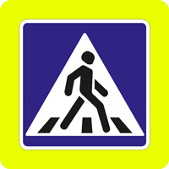
Ул.Гагарина
СПОРТИВНАЯ ПЛО
ЩАДКА
Детская площадка

Школа
Детский сад
ул.Нижняя, д. 6

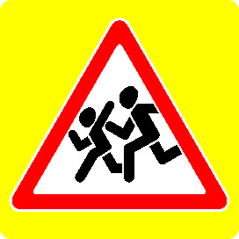

Ул.Нижняя

ул.Молодежная

- дома
- школа
Школа
- проезжая часть
знак «Осторожно, дети!» пешеходный переход
знак ограничения скорости
- движение детей в школу и из школы; ограждение
- движение транспорта

4. Пути движения транспортных средств к местам разгрузки/погрузки и рекомендуемые безопасные пути передвижения детей по территории образовательной организации

